УТВЕРЖДЕНО

распоряжением председателя Комитета по культуре и искусству Мурманской области

от .12.2017 г. №

**Границы территории**

**объекта культурного наследия регионального значения**

**«Памятник В.И.Ленину»**

(г. Мурманск, пр. Ленина, в сквере у дома № 63 по пр.Ленина)

1. Описание границы территории объекта культурного наследия регионального значения «Памятник В.И.Ленину» (далее – Памятник)

Граница территории Памятника проходит по низу постамента Памятника и повторяет его конфигурацию от точки Н1 до точки (далее – т.) Н4:

* от т.Н1, соответствующей северо-западному углу постамента, граница проходит по прямой 8,4 м на восток до т.Н2, расположенной на северо-восточном углу постамента Памятника;
* от т.Н2 граница под прямым углом поворачивает на юг и проходит по прямой 8,4 м до т.Н3, расположенной на юго-восточному углу постамента Памятника;
* от т.Н3 граница под прямым углом поворачивает на запад и проходит по прямой 8,4 м до т.Н4, расположенной на юго-западному углу постамента Памятника;
* от т.Н4 граница под прямым углом поворачивает на север и проходит по прямой 8,4 м, замыкаясь в т.Н1.

1. Перечень координат поворотных (характерных) точек границ территории Памятника

|  |  |  |  |
| --- | --- | --- | --- |
| Описание поворотных точек границ земельного участка | | | |
| Номер точки | Координаты характерных  точек в местной системе  координат (МСК-51) | | Значение погрешности определения координат в системе координат, установленной для ведения ГКН, (м) |
| X | Y |
| Н1 | 643109.71 | 1441845.99 | 0.10 |
| Н2 | 643109.21 | 1441854.50 | 0.10 |
| Н3 | 643100.66 | 1441853.76 | 0.10 |
| Н4 | 643101.26 | 1441845.20 | 0.10 |

1. Карта-схема границ территории Памятника

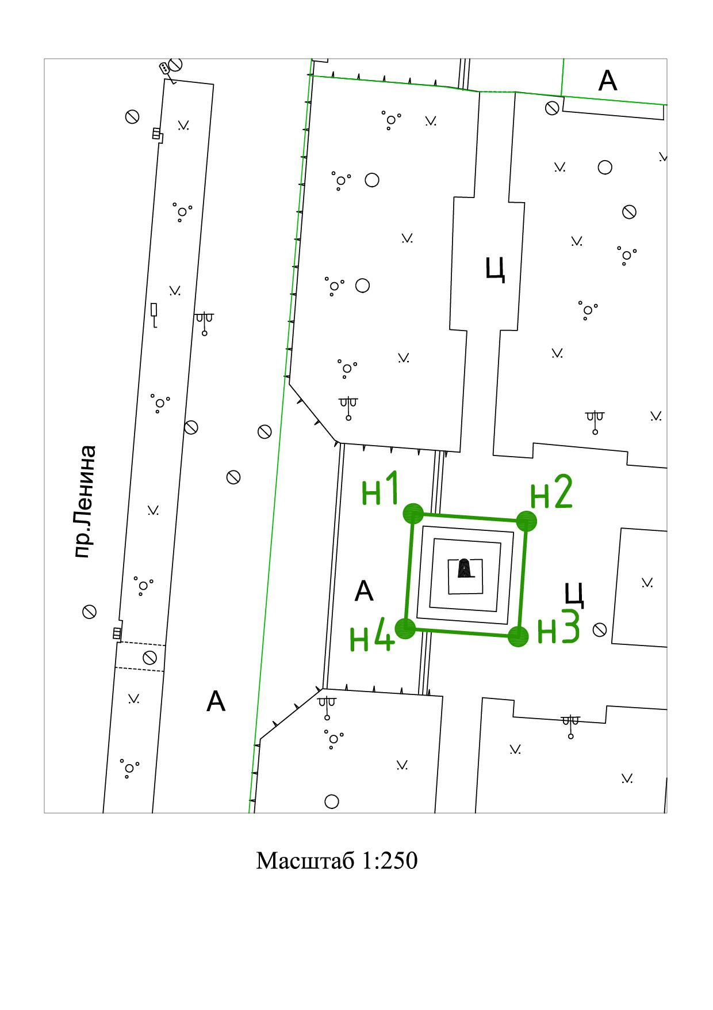

**Режим использования территории объекта культурного наследия регионального значения**

**«Памятник В.И.Ленину»**

(г. Мурманск, пр. Ленина, в сквере у дома № 63 по пр.Ленина)

* + 1. В границах территории объекта культурного наследия «Памятник В.И.Ленину» (далее – Памятника) запрещается:
  1. Проектирование и проведение земляных, строительных, мелиоративных и иных работ, за исключением работ по сохранению данного Памятника и его территории, а также хозяйственной деятельности, не нарушающей целостности Памятника и не создающей угрозы его повреждения, разрушения или уничтожения, а также экстренных работ, связанных с возникновением аварийных ситуаций на объектах, расположенных на данной территории.
  2. Строительство объектов капитального строительства и увеличение объемно-пространственных характеристик, существующих на территории Памятника объектов капитального строительства.
  3. Изменение установленного предмета охраны Памятника, характеристик культурного ландшафта (в т.ч. относительных отметок исторического рельефа).
  4. Прокладка сетей инженерно-технического обеспечения.
  5. Размещение рекламы и информации в любом виде, в том числе информационных и иных конструкций, изображений, не относящихся к Памятнику и не согласованных исполнительным органом государственной власти, уполномоченным в области охраны объектов культурного наследия;
  6. Засорение территории бытовыми отходами.
  7. Ухудшение видовых раскрытий.
  8. Проведение работ, приводящих к ухудшению состояния территории Памятника.
  9. Создание вибрационных и иных нагрузок динамическим воздействием на постамент Памятника и грунты в зоне их взаимодействия с территорией Памятника.
  10. Размещение конструкций без согласования с исполнительным органом государственной власти, уполномоченным в области охраны объектов культурного наследия.

1. В границах территории Памятника разрешается:
   1. Ведение хозяйственной деятельности, не противоречащей требованиям обеспечения сохранности Памятника и позволяющей обеспечить функционирование памятника в современных условиях.
   2. Проведение мероприятий по обеспечению охранной и пожарной безопасности Памятника.
   3. Проведение работ по сохранению Памятника, направленных на обеспечение физической сохранности Памятника, в том числе консервация, ремонт, реставрация, приспособление для современного использования.
   4. Сохранение исторического функционального назначения Памятника.
   5. Благоустройство территории, направленное на сохранение, использование, популяризацию Памятника и (или) обеспечение его функционирования в современных условиях.

3. Проведение всех работ на территории Памятника осуществляется на основании проектов проведения таких работ, согласованных исполнительным органом государственной власти Мурманской области, уполномоченным в области сохранения, использования, популяризации и государственной охраны объектов культурного наследия.

________________